Kedves Kertbarátnők, tisztelt Kertbarátok! 2013. évi 16. felhívás

Múlt vasárnap meztelencsigával és gilisztákkal találkoztam a nedves úttesten. Még a kertek sem aludtak, szép, hosszú volt az idei ősz. Néhány napja megérkezett a tél, szombatra már hózáport jósolnak. Az utolsó felhívást írom Önöknek.

► Az áttelelő sóskaágyását szeretné megvédeni a levelek foltosodásától az egyik kertbarát. A növényei már nem piacképesek. A levelek foltjai gombás fertőzésre utalnak. Talán a sóska ovuláriás levélfoltosságát láthatjuk a fényképen. Mikroszkóppal lehetne pontosítani a kórokozót. Nincs értelme a laborvizsgálatnak, mivel úgyis csak réz illetve kéntartalmú készítmények közül választhat.
A www.nebih.gov.hu oldalon a Növényvédő szerek adatbázisában 19 db III. kategóriás növényvédő szert találtam a sóskára, valamennyi készítmény kontakt, tehát réz illetve kén tartalmú. A rezet javaslom, mellyel a további fertőzést tudja megakadályozni. Tavasszal egészséges új hajtásokban reménykedhet. Amennyiben a hideghatás és a gombaölő ellenére mégis fertőzőképes maradt a gomba, ismételje a kezelést a friss levelekre is.

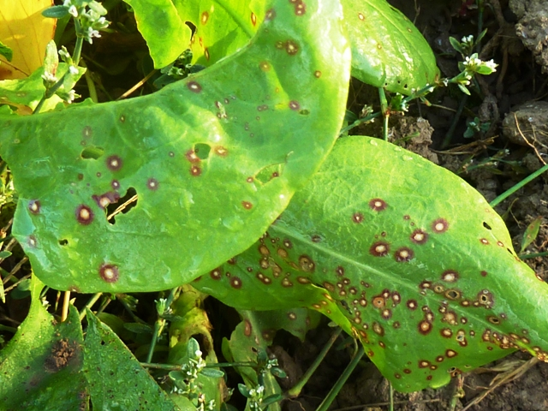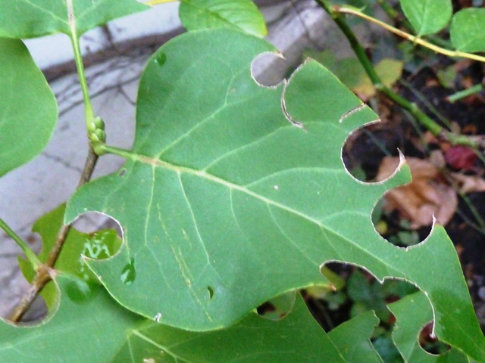

► „A művelődési házunk egyetlen orgona bokrának csipkés lett a levele.”- hívtak telefonon néhány hete.
Rózsán gyakrabban láthatjuk ezt a kárképet. Valamelyik szabóméh faj kanyarította ki a levél szélét. Építkezés céljából. A levéldarabkákból cső alakú fészkeket építenek, ebben fejlődnek a lárváik. Májustól-októberig találkozhatunk a repülő imágókkal, főleg délelőtt dolgoznak. Nem érdemes permetezni ellenük, a növények kiheverik a rágásukat. (Ha megijesztik abbahagyja a munkáját, nem metszi ki teljesen a levelet.)
► Magyarország legszebb konyhakertjei kertművelő versenyben az idén 60 település 939 kertje vett részt. A programot balkon (erkélyen kialakított), mini kert (50 négyzetméterig), normál kert (50 négyzetméter felett) zártkert 1. (zöldséges) valamint zártkert 2. (gyümölcsös) kategóriában hirdették meg. A legtöbb versenyző a normál és a zártkert 1 zöldséges kategóriában indult. A kiskertek tulajdonosai 2013. április 15-ig jelentkezhettek a helyi önkormányzatnál. Az elvárások között szerepelt egyebek mellett, hogy minimum 5 különböző konyhakerti növényt termesszenek, a kert rendezett környezetben helyezkedjen el, valamint a megtermelt zöldségek minősége megfelelő legyen. Az eredményhirdetésre 2013 őszén került sor. Kovács Szilvia ötlegazda, karcagi alpolgármester 2014-re is meghirdette a versenyt, újdonságként a madárbarát kategóriában is.

A fővárosi kertbarátok még talán emlékeznek a kilencvenes években megszűnt Mintakert Mozgalomra. A jelentkezőkhöz évente két alkalommal látogatott el a szakemberekből álló értékelő bizottság. Szemléztek, pontoztak, de ami mindennél fontosabb volt: a helyszínen szaktanácsot adtak. A jókedvű, kóstolókkal tarkított szakmai megbeszéléseket azóta sem tudtuk pótolni. Akár a kertművelő verseny keretében, akár a kertbarát körök, az önkormányzatok vagy a civil szervezetek szervezésében fel kellene újítani a kertlátogatásokat!

► „Megint lyukas a mogyoróm! Mikor permetezzek?” Sajnos még nincs feromoncsapdája a mogyoró ormányosnak így csak a tankönyvek adataiból illetve a saját tapasztalataikból indulhatnak ki. A bogarak májusban rajzanak, kezdetben a leveleket és a hajtásokat rágják. Ekkor kellene elkapni őket, mert a zsenge termésekbe rakott tojások és az abból kikelő kukacok ellen már semmit sem tehetünk. A lárvák teljesen felélik a termés belét, majd a kis nyíláson, a „lyukon” keresztül a talajba húzódnak. Itt bábozódnak és telelnek. Egy vagy két év múlva tavasszal találkozunk velük ismét. Tehát májusban rendszeresen ellenőrizzék a bokrukat és amint megpillantják a hosszú ormányú bogarakat, permetezzenek. 10-14 nap múlva érdemes megismételni a kezelést. A kontakt Karate Zeon 5 CS engedélyezett ellene. Hajnalonként a dermedt bogarakat lerázhatják illetve a fertőzött termés folyamatos gyűjtésével mérsékelhetik a létszámukat. (A fotók az internetről származnak.)

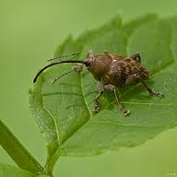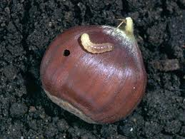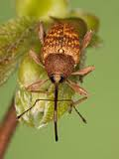
► Fel kell készülnünk a vadak károsítására. Jóval többen vannak, mint amennyit az erdők el tudnának tartani. Az ültetvényekből, kertekből pótolják a hiányzó takarmányt. Taposnak, túrnak és rágnak. Télvíz idején a nyúl, de erdők közelében a szarvas és az őz is lerághatják a fák zsenge kérgét, rügyeit. A csemeték törzsének körberágása a fa halálát okozhatja. Kerítéssel illetve a fák bekötésével védekezhetünk. Nagyobb ültetvényekben villanypásztort, önműködő fény illetve hangágyúkat is bevetnek.
A nyugalmi időszakban kijuttatott undorító szagú, ízű szerek is elriaszthatják a vadakat. Ilyenek pl. a
Biosol-vadriasztó, Cervakol Extra, Forester, Nevibes Speciál SC, Vadóc K, Vadóc V, Wam Extra Rosarot. Állítólag a kénes lemosásban részesített fakérget sem szeretik. A hosszabb tartamhatás miatt tapadásfokozó segédanyagot is tehetnek a permetlébe.
A napsugarak elbonthatják, az eső lemoshatja a vadriasztókat. Pockok, egerek költözhetnek a törzsvédő takarás alá (ezek is lerághatják a kérget) illetve a kerítést is betakaró nagyobb hófúvásnál a nyulak kényelmesen besétálhatnak a kertbe. A tél folyamán ismételni kell a vadriasztást.
Amennyiben mégis megtörténik a kár, kora tavaszi áthidaló oltással próbálkozhatunk. A sebet átérő hosszúságú, mindkét végén „kihegyezett” oltóvesszőket dugjunk a fenti és a lenti kéregrész alá. Így hidat alkotunk a seb feletti és alatti kéregrészek között. Sikeres oltásnál újból beindulhat a nedvkeringés. Lombkárosítás esetén a metszéssel korrigálhatunk, lehet, hogy csak a vízhajtásokból nevelhetünk ki újabb koronát.
► Nagy elhatározásra jutott az Európai Unió. 2014. január 1-től minden mezőgazdasági, kertészeti termelőnek kötelező lesz az integrált növényvédelem alkalmazása. A fogalmát egyszer érdemes elolvasni a FAO megfogalmazásában: „Az integrált növényvédelem (IPM) olyan kártevő kezelési rendszer, amely a környezet és a kártevő fajok egyedszám változásával összefüggésében, a lehető legversenyképesebb módon használ fel minden megfelelő technikát és módszert, amely a kártevők egyedszámát a gazdaságilag már elfogadhatatlan szintű kár, illetve veszteség szintje alatt tartja.”
Leegyszerűsítve: csak akkor permetezzen a termelő, ha már minden egyéb védekezési lehetőséget kihasznált és a minőségi termény előállításához ez feltétlenül szükséges.
Jövőre, felhívásainkban mi is még nagyobb hangsúlyt helyezünk a megelőző és vegyszermentes technológiákra.
Tehát egyre fontosabb szerepe lesz az előrejelzésnek és a hasznos szervezetek kímélésének. A fényképeken az illatanyaggal is ellátott, még jobban fogó sárgalapot láthatják, mely az összes károsító légyfajunknál használható, pl. a dióhéjlégy rajzását is sokkal pontosabban jelzi. A másikon a hasznos rovaroknak szállást adó „rovarhotelt” fotóztam. Ez utóbbi pl. a pannonhalmi apátság kiváló borokat adó „bioszőlészetében” már évek óta szép eredménnyel működik, a kép is ott készült. Bárki elkészítheti a saját kertjében is. Egy szebb, mívesebb változatát a Budapesti Corvinus Egyetem Villányi úti arborétumában közelről is megnézhetik. (Hétköznaponként van nyitva.)

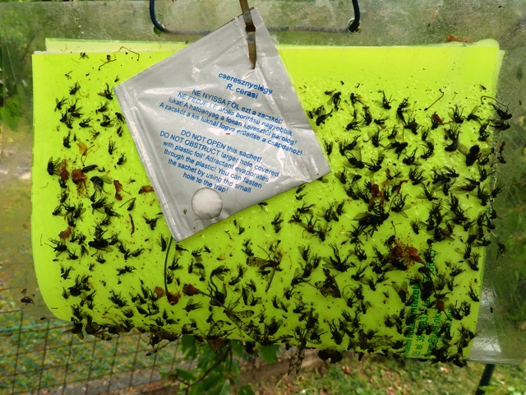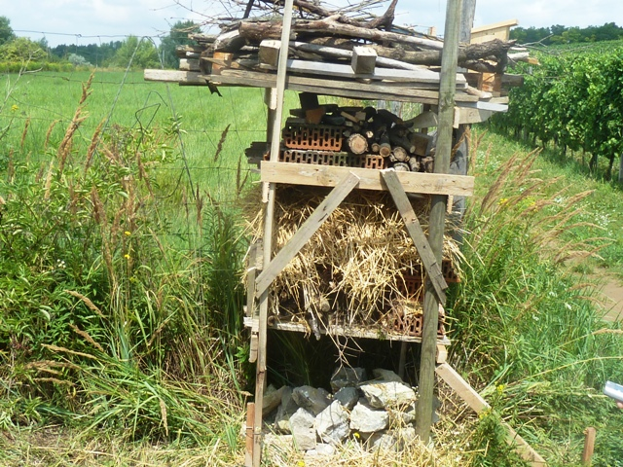

► „Válla oly gyengéd volt, mint az első hó a ribizkebokron.”- emlékezett vissza szerelmére Krúdy főhőse. Valóban, a téli kert is szép, de figyelmet és munkát is kíván. Hótól, fagytól, vadaktól és a Nap hőjétől sérülhetnek a fák. Rendszeresen ellenőrizzék a növényeiket! Ezzel már a jövő évi termést védik.
Reméljük, hogy 2014-ben is folytathatjuk az előrejelzést és a felhívások írását! Jó egészséget és kellemes ünnepeket kívánunk!

Budapest, 2013. december 3-án. Üdvözlettel: Zsigó György, NMNK

Hermes Üzletek, ahol a növényvédő szereket megvásárolhatják*:

- Kertészeti Áruház  2011 Budakalász, Lupa szigeti elágazás  - Kertészeti Áruház  1132 Budapest, Váci út 6. – 3-110-046  - Kertészbolt  1077 Budapest, Baross tér 16. – 3-426-722  - Kertészbolt  1024 Budapest, Moszkva tér 3. – 2-124-201 | - Kertészeti és Iparcikk Szaküzlet  1134 Budapest, Bulcsú utca 23/a. – 3-408-643  - Kertészbolt  1114 Budapest, Bartók Béla út 66. – 4-666-103  - Méhészeti és Kertészeti Szaküzlet  1094 Budapest, Ferenc krt. 37. – 2-181-750

*Kérjük, tájékozódjon előre, hogy az adott üzletben megtalálható-e az Ön által megvásárolni kívánt vegyszer!

